Università degli Studi di Salerno
Corso di Ingegneria del Software

ClickFly
System Design Document
Versione 1.5

Data: 21/01/2026

Coordinatore del Progetto:

Nome | Matricola
Fabio Pennarella | 0512117301

Revision History

Partecipanti:
Fabio Pennarella | 0512117301
Giusy Chierchia | 0512117508

1. Introduzione

ClickFly è una piattaforma web per la ricerca e prenotazione di voli, progettata per supportare utenti guest e utenti registrati attraverso un’interfaccia intuitiva e un’architettura modulare.

1.1 Scopo del sistema
Gli utenti del sistema ClickFly si distinguono nelle seguenti categorie:
- Utenti guest, ovvero utenti non registrati che possono accedere liberamente alla piattaforma, navigare nella homepage e utilizzare la funzionalità di ricerca voli, senza però poter effettuare prenotazioni o pagamenti;
- Utenti registrati, che possono effettuare il login e accedere a tutte le funzionalità del sistema, tra cui la gestione del carrello, il checkout, la visualizzazione delle prenotazioni effettuate, la gestione del portafoglio e delle informazioni del proprio account.
1.2 Obiettivi di design
Gli obiettivi di design del sistema ClickFly derivano direttamente dai requisiti non funzionali definiti nel RAD e sono ordinati in base alla loro priorità.

1.2.1 Sicurezza (priorità alta)
Obiettivo:
Garantire la protezione dei dati personali e delle operazioni economiche degli utenti.

Decisioni progettuali:
- Autenticazione obbligatoria per funzioni riservate
- Controllo di accesso ai dati personali
- Gestione sicura delle sessioni
- Memorizzazione non in chiaro delle credenziali

1.2.2 Affidabilità (priorità alta)
Obiettivo:
Garantire la coerenza dei dati e il corretto completamento delle operazioni atomiche.

Decisioni progettuali:
- Operazioni di acquisto eseguite atomicamente
- Ripristino dello stato precedente in caso di errore
- Prevenzione di stati inconsistenti tra pagamento e prenotazione

1.2.3 Prestazioni (priorità media)
Obiettivo:
Garantire tempi di risposta compatibili con i limiti definiti nei requisiti non funzionali.

Decisioni progettuali:
- Riduzione delle operazioni ridondanti
- Accesso efficiente ai dati
- Aggiornamento immediato dello stato del carrello e delle prenotazioni

1.2.4 Usabilità (priorità media)
Obiettivo:
Consentire agli utenti di completare le operazioni principali in pochi passaggi come descritto dai requisiti non funzionali all’interno del RAD.

Decisioni progettuali:
- Navigazione semplice e coerente
- Flussi lineari
- Feedback immediati per ogni azione

1.2.5 Scalabilità (priorità bassa)
Obiettivo:
Supportare il numero di utenti e dati previsto senza degradazioni significative delle prestazioni.

Decisioni progettuali:
- Utilizzo di un database relazionale
- Struttura dati adeguata al volume stimato

1.2.6 Manutenibilità (priorità bassa)
Obiettivo:
Facilitare future modifiche ed estensioni.

Decisioni progettuali:
- Separazione delle responsabilità tra componenti
- Modularità del codice
- Isolamento delle funzionalità

1.2.7 Portabilità (priorità bassa)
Obiettivo:
Rendere il sistema utilizzabile su differenti ambienti senza installazioni specifiche

Decisioni progettuali:
- Accesso tramite browser web
- Nessuna dipendenza da software esterni

1.3 Definizioni, abbreviazioni e acronimi
- temporaneo: si riferisce, nel contesto della gestione del carrello di un utente guest, a dati non persistenti che esistono solo per la durata della sessione. Alla chiusura della sessione, tali dati vengono eliminati poiché l’utente non è registrato.
- proprio: indica che un attore del sistema (ad esempio un utente registrato) agisce sulla propria istanza di una determinata entità, come il proprio carrello o le proprie prenotazioni.
- tutti: indica che un attore agisce su tutte le istanze di una determinata classe del sistema, ad esempio su tutti i voli o tutte le prenotazioni.
- SDD (System Design Document): documento tecnico che descrive in dettaglio l’architettura, i componenti e le interazioni del sistema ClickFly. Serve come guida per sviluppatori, ingegneri e stakeholder.
- RAD (Requirement Analysis Document): documento che descrive in dettaglio i requisiti funzionali e non funzionali del sistema. Costituisce la base per la progettazione, lo sviluppo e il testing del software.
- Problem Statement: dichiarazione chiara e concisa che definisce il problema che il progetto ClickFly intende risolvere, orientando lo sviluppo dell’intero sistema.

1.4 Riferimenti
- Riferimento al Requirements Analysis Document (RAD) di ClickFly
- Riferimento al Problem Statement del progetto ClickFly

1.5 Panoramica
In questo documento, il System Design Document (SDD), vengono illustrati i dettagli tecnici del design del sistema ClickFly.
Per una panoramica generale sul sistema si rimanda al documento del Problem Statement, mentre per quanto riguarda le funzionalità e i requisiti del sistema si rimanda al RAD (Requirement Analysis Document).
Nel presente documento viene fornita una descrizione dell’architettura corrente del sistema e di quella proposta, vengono illustrati gli obiettivi di design che si intendono raggiungere e spiegati nel dettaglio attraverso i requisiti chiave.
Viene inoltre descritta la suddivisione del sistema in sottosistemi, definendo il mapping Hardware/Software per assegnare ciascun sottosistema a uno specifico hardware.
Il documento include anche una descrizione del controllo degli accessi, delle problematiche di sicurezza e delle Boundary Conditions, enfatizzando il controllo generale del software e il corretto funzionamento del sistema.

2. Architettura software attuale
L’architettura software attuale di ClickFly è basata sulla suddivisione del sistema in tre strati principali, ciascuno responsabile di specifiche funzionalità. Questo approccio garantisce una chiara separazione delle responsabilità e migliora la manutenibilità e la scalabilità del sistema.

1. Presentation Layer
È responsabile della visualizzazione delle pagine richieste dai client web. Questo strato include:
- View Components: componenti utilizzati per la visualizzazione dei dati, come HTML, CSS e pagine JSP.
- Controllers: Servlet Java che ricevono le richieste dagli utenti, le elaborano e determinano quale vista restituire.
2. Service Layer
Funge da intermediario tra il Presentation Layer e il Model del sistema, seguendo il pattern architetturale Three Tier. Le sue responsabilità includono:
- Service Classes: classi che implementano la logica di business del sistema ClickFly, come la gestione delle prenotazioni, del carrello, del login e della registrazione.
- Transaction Management: gestione delle transazioni per garantire che le operazioni critiche, come il checkout e il pagamento, siano eseguite in modo coerente e sicuro.
- Data Transfer Objects (DTOs): oggetti utilizzati per il trasferimento dei dati tra il Presentation Layer e il Persistence Layer.

3. Persistence Layer
Si occupa della gestione dei dati persistenti del sistema. I suoi principali compiti sono:
- Data Access Objects (DAOs): classi che forniscono metodi per l’interazione con il database MySQL, gestendo operazioni di lettura e scrittura.
- Database Connection Management: gestione delle connessioni al database, includendo pool di connessioni per migliorare le prestazioni.
- Sessioni: utilizzo di sessionId per mantenere informazioni volatili, come il carrello dell’utente o i dati dell’utente autenticato.

3. Architettura software proposta

3.1 Panoramica
A livello architetturale, il sistema software proposto per ClickFly coincide con quello attualmente implementato.
L’obiettivo principale della fase di progettazione non è quello di introdurre una nuova architettura, bensì raffinare e migliorare il sistema esistente, mantenendo invariate le scelte architetturali e l’impostazione generale già adottate.
In particolare, si intende consolidare l’architettura a tre livelli (Presentation Layer, Service Layer, Persistence Layer), migliorandone la chiarezza, la modularità e la manutenibilità, senza alterare le tecnologie di base o il modello architetturale utilizzato.
Le migliorie proposte riguardano principalmente:
- una migliore separazione delle responsabilità tra i diversi livelli del sistema;
- una gestione più robusta delle transazioni legate alla prenotazione dei voli e al checkout;
- un’ottimizzazione della comunicazione tra i componenti del sistema;
- un miglioramento della gestione delle sessioni e della sicurezza.
In questo modo, ClickFly mantiene una struttura architetturale solida e coerente, già valida per gli obiettivi del progetto, rendendola però più affidabile e pronta ad eventuali estensioni future.

3.2 Scomposizione in sottosistemi

Service Layer
Il Service Layer costituisce il cuore logico dell’applicazione e media tra il Presentation Layer e il Persistence Layer, implementando la logica di business del sistema ClickFly.
Componenti principali:
- Authentication Service: responsabile dell’autenticazione degli utenti registrati.
Gestisce il login, la registrazione e il controllo delle credenziali, distinguendo tra utenti guest e utenti registrati.
- Security Service: garantisce la protezione dei dati sensibili, occupandosi dell’hashing delle password, del controllo degli accessi e della sicurezza delle operazioni critiche.
- Flight Search Service: gestisce la ricerca dei voli in base ai criteri inseriti dall’utente (città di partenza, destinazione, data, numero di passeggeri), fornendo risultati aggiornati e coerenti con la disponibilità.
- Cart Service: gestisce le operazioni sul carrello, consentendo l’aggiunta, la modifica e la rimozione dei voli selezionati, oltre al calcolo del totale e alla verifica della disponibilità.
- Booking Service: gestisce le prenotazioni dei voli, occupandosi della creazione delle prenotazioni, della conferma del pagamento e della gestione dello stato delle prenotazioni.
- Payment Service: responsabile della gestione delle operazioni di pagamento, inclusa la verifica del saldo del portafoglio virtuale e la corretta esecuzione delle transazioni.

Presentation Layer
Il Presentation Layer è responsabile dell’interazione diretta con l’utente finale e della visualizzazione delle informazioni restituite dal sistema.
Componenti principali:
- User View: rappresenta l’interfaccia utente del sistema ClickFly e comprende tutte le viste accessibili dagli utenti (guest e utenti registrati).
Include le pagine per:
  - homepage e presentazione del servizio;
  - ricerca dei voli;
  - visualizzazione del carrello;
  - gestione dell’account utente;
  - visualizzazione delle prenotazioni effettuate;
  - autenticazione e registrazione.
Le viste si occupano esclusivamente della presentazione dei dati, demandando ogni logica di business ai livelli sottostanti.

Persistence Layer
Il Persistence Layer si occupa della gestione dei dati persistenti del sistema ClickFly, garantendo integrità e coerenza delle informazioni memorizzate.
Componenti principali:
- Data Storage: gestisce la memorizzazione e il recupero persistente dei dati relativi a utenti, voli, prenotazioni, pagamenti e carrello, tramite l’uso di un database relazionale.
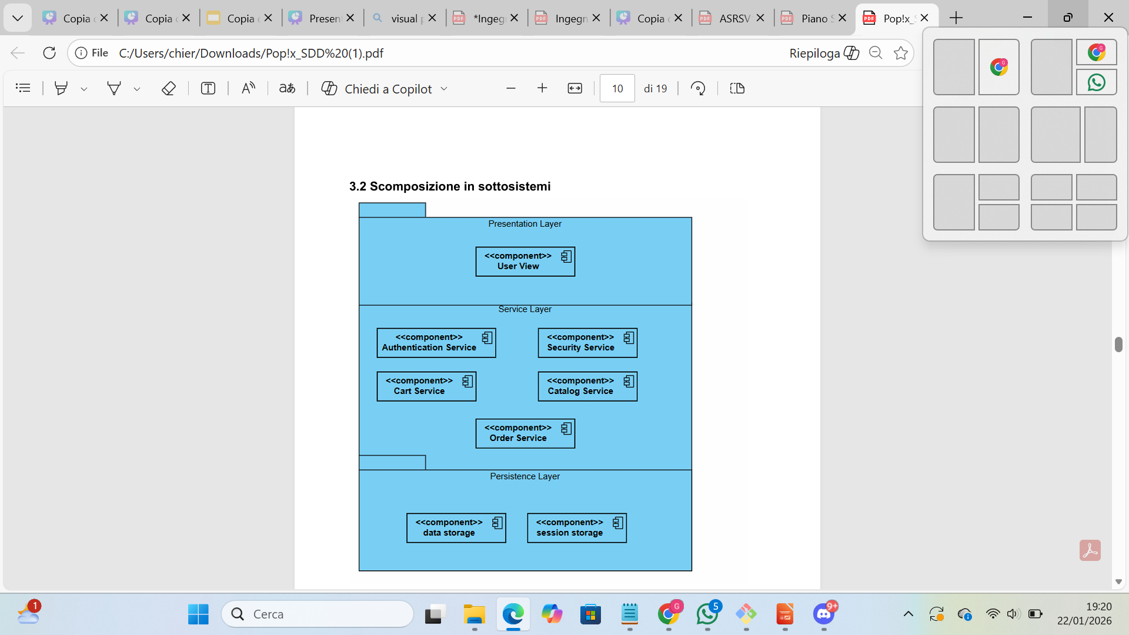
- Session Storage: gestisce le informazioni temporanee legate alla sessione utente, come l’utente autenticato e il contenuto del carrello, utilizzando identificatori di sessione (sessionId).

Oggetti | Catalogo | Ordini | Carrello
Utente non registrato | Visualizza | crea,visualizza | aggiunge,rimuove,modifica,visualizza
Guest | Visualizza,aggiunge,modifica,elimina,visualizza | gestisce stati | aggiunge,rimuove,modifica(temporaneo)

Considerazione finale
La scomposizione in sottosistemi consente una chiara separazione delle responsabilità tra i vari componenti del sistema, migliorando la manutenibilità, la scalabilità e la comprensione complessiva dell’architettura di ClickFly.

Interfacce utente e controllo degli accessi
Ogni utente del sistema ClickFly ha a disposizione una propria interfaccia grafica dedicata, che gli consente di accedere esclusivamente alle funzionalità previste in base allo stato di autenticazione.
L’interfaccia per utente guest consente l’accesso ai servizi di base del sistema, come la visualizzazione della homepage e la ricerca dei voli disponibili. Tuttavia, l’utente guest non può completare operazioni di prenotazione o pagamento senza effettuare il login o la registrazione.
L’interfaccia per utente registrato consente l’accesso completo alle funzionalità del sistema, tra cui la gestione del carrello, delle prenotazioni, dei pagamenti e delle informazioni personali associate al proprio account.
La schermata di login è unica per tutti gli utenti: una volta inserite le credenziali corrette, il sistema riconosce automaticamente l’utente come autenticato e abilita l’accesso alle funzionalità riservate.
Le password e i dati sensibili relativi ai pagamenti vengono protetti tramite tecniche di hashing sicuro.

3.6 Controllo Software Globale
Il controllo globale del software in ClickFly è affidato alla componente Server, che gestisce tutte le richieste provenienti dal Client.
Attraverso le Servlet Java, il server riceve le richieste HTTP del client, le instrada verso i componenti appropriati e ne delega l’elaborazione ai servizi del Service Layer.
Quando necessario, il sistema interagisce con il DBMS per recuperare, salvare o modificare dati persistenti; tali operazioni sono gestite tramite le classi DAO e i Java Beans.
La visualizzazione delle pagine è affidata alle JSP (Java Server Pages), che presentano all’utente i dati elaborati dal sistema.
Il Web Container Apache Tomcat gestisce il ciclo di vita delle richieste e integra i protocolli HTTP e HTTPS, garantendo comunicazioni sicure e affidabili.

3.7 Boundary Conditions
Le boundary conditions del sistema sono definite come segue:

- Installazione del sistema:
L’installazione sarà eseguita da un operatore incaricato, il quale avrà anche il compito di inizializzare il database. Il sistema sarà distribuito utilizzando un server container Apache Tomcat, che verrà installato su una macchina remota fornita da un’azienda di web hosting.

- Avvio del sistema:
Il sistema sarà avviato da un operatore che provvederà all’attivazione del DBMS MySQL. La connessione tra il sistema e il database sarà stabilita tramite driver JDBC, garantendo la corretta comunicazione tra le componenti.

- Spegnimento del sistema:
Lo spegnimento del sistema sarà eseguito da un operatore che dovrà seguire una procedura specifica. Prima di spegnere sarà necessario:
  - Completare eventuali transazioni in corso.
  - Salvare tutti i dati critici.
  - Chiudere correttamente le connessioni con il database per garantire l’integrità e la consistenza delle informazioni.

- Gestione dei guasti del sistema:
In caso di un fallimento del sistema il comportamento previsto è il seguente:
  - Interruzione delle attività in corso: tutte le operazioni attive al momento del fallimento daranno sospese.
  - Backup e ripristino: un meccanismo di backup automatico garantirà la conservazione dei dati critici. Durante il riavvio il sistema tenterà di ripristinare lo stato precedente utilizzando i dati di backup.
  - Notifica dell’errore: il sistema genererà un report sull’errore verificatosi, che sarà inviato all’amministratore per analisi e risoluzione.
  - Procedure di ripristino: L’operatore dovrà verificare il funzionamento del database, del container Apache Tomcat e delle connessioni JDBC. Una volta individuata e risolta la causa del problema, il sistema potrà essere riavviato.
  - Verifica dei dati: Dopo il ripristino, si procederà a una verifica per assicurarsi che non vi siano inconsistenze o perdite di dati.

4. Servizi del Sottosistema
In questa sezione vengono elencati, in forma tabellare, i servizi offerti dal Service Layer del sistema ClickFly. Per evitare ripetizioni, la parola Service è omessa accanto al nome di ciascuna componente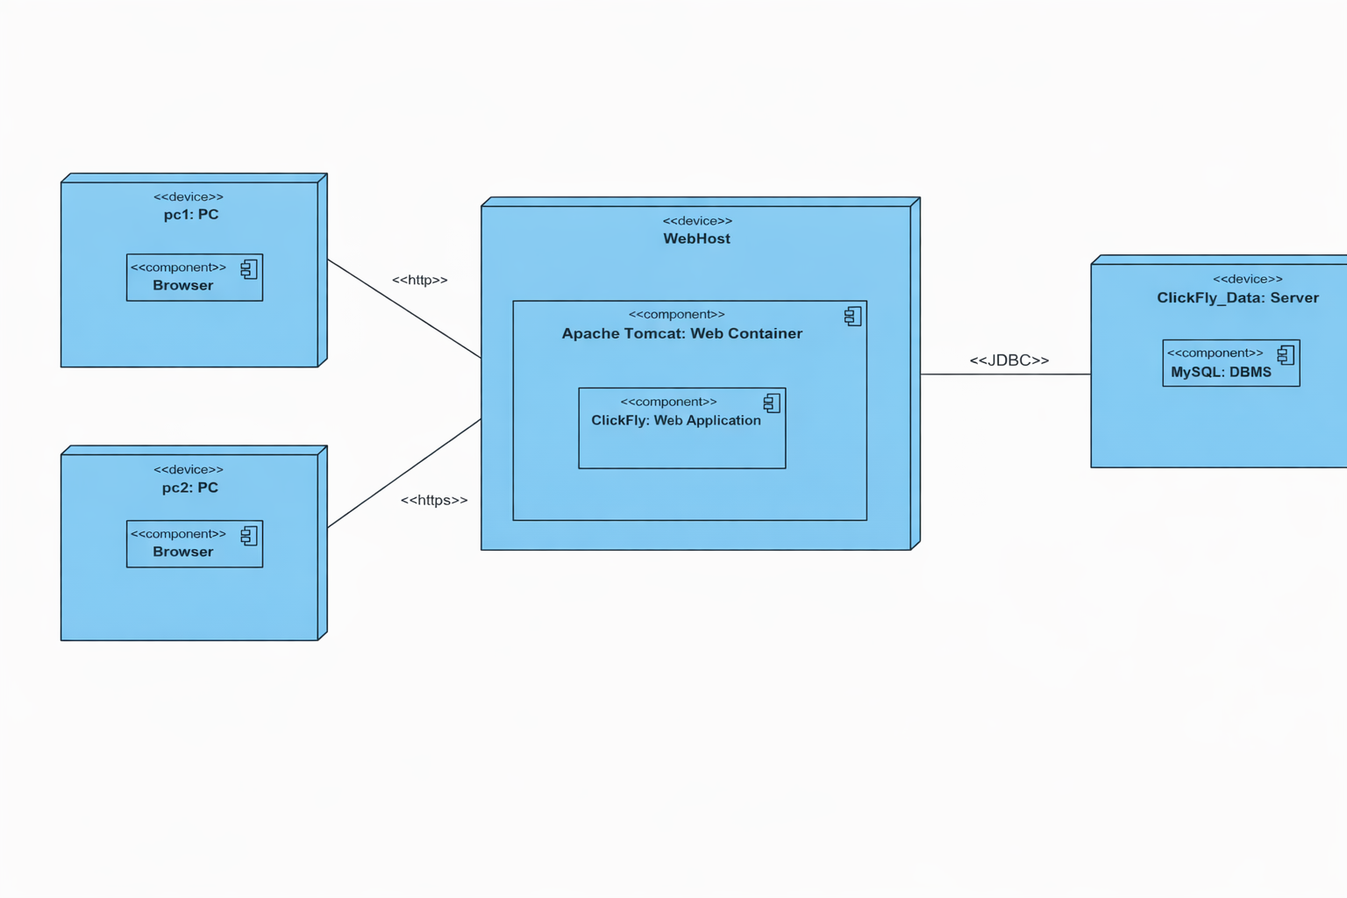
Service Component | Servizi offerti
Authentication | Verifica delle credenziali utente  Gestione login/logout  Assegnazione ruoli(utente,guest)
Catalog | Gestione dei dettagli dei voli (nome,descrizione,prezzo)
Security | Protezione dei dati sensibili  Controllo degli accessi ai sottosistemi
Validation | Controllo della validità degli input utente  Validazione dati durante il checkout
Cart | Aggiunta,rimozione e modifica degli articoli nel carrello  Visualizzazione del contenuto del carrello
Prenotation | Creazione di nuove prenotazioni  Aggiornamento dello stato delle prenotazioni  Tracciamento delle prenotazioni e cronologia

Glossario dei termini
Termine | Descrizione
ACID | Insieme di proprietà delle transazioni nei database che garantiscono: Atomicità (le operazioni sono eseguite completamente o annullate), Coerenza (il database rimane in uno stato valido), Isolamento (le transazioni non interferiscono tra loro) e Durabilità (i dati persistono anche in caso di guasti).
AJAX | Asynchronous JavaScript and XML: tecnica che consente di aggiornare parti di una pagina web in modo asincrono, senza ricaricare l’intera pagina, migliorando reattività e interattività dell’applicazione.
BEANS | Componenti Java che incapsulano dati e logica applicativa, seguendo convenzioni standard come l’uso di metodi getter e setter per l’accesso controllato agli attributi.
BOUNDARY CONDITIONS | Condizioni limite o scenari eccezionali che il sistema deve gestire correttamente per garantire affidabilità, robustezza e coerenza del comportamento (ad esempio errori di pagamento o indisponibilità dei servizi).
CLIENT SIDE LOGIC | Logica implementata lato client (browser) per migliorare l’interattività e l’esperienza utente, includendo validazioni dei dati, gestione degli eventi e comunicazioni asincrone con il server.
DAO | Data Access Object: pattern di progettazione che separa l’accesso ai dati dalla logica di business, semplificando la gestione delle operazioni sul database e migliorando la manutenibilità del codice.
DATABASE | Raccolta strutturata di dati organizzati in modo da consentire un accesso, una gestione e un aggiornamento efficienti delle informazioni.
DBMS | Database Management System: software che consente la creazione, la gestione e l’interrogazione dei database, garantendo sicurezza, integrità e prestazioni efficienti.
Design Goals | Obiettivi di progettazione che guidano lo sviluppo del sistema, includendo aspetti quali usabilità, affidabilità, robustezza e manutenibilità.
FrameWorks | Insieme di strumenti e librerie che forniscono una struttura di base per lo sviluppo software, facilitando l’adozione di best practice e pattern architetturali.
Java Servlet | Classe Java che gestisce richieste e risposte HTTP lato server, utilizzata per implementare la logica di controllo nelle applicazioni web dinamiche.
JavaScript | Linguaggio di programmazione utilizzato nello sviluppo web per creare interazioni dinamiche lato client e migliorare l’esperienza utente.
JSP | JavaServer Pages: tecnologia che consente la generazione di contenuti web dinamici combinando codice Java ed elementi HTML.
MVC | Model-View-Controller: pattern architetturale che separa la logica di business (Model), la gestione delle interazioni (Controller) e la presentazione dei dati (View).
Web Container | Componente del server applicativo che gestisce il ciclo di vita delle applicazioni web, in particolare delle Servlet e delle JSP. Si occupa dell’elaborazione delle richieste HTTP/HTTPS, della gestione delle sessioni, della sicurezza e dell’instradamento delle richieste verso i componenti appropriati.

